MANUAL DE USUARIO

SIGI – Sistema de Información Geográfica de Incidentes
Autor: Daniel Felipe Vera Perdomo
Institución: SENA
Programa: ADSO
Ciudad: Florencia, Caquetá
Ficha: 3142784

1. INTRODUCCIÓN
El Sistema de Información Geográfica de Incidentes (SIGI) es una plataforma web diseñada para la visualización, registro y análisis de incidentes georreferenciados en Florencia, Caquetá.
El sistema permite la representación de información espacial mediante mapas interactivos, capas de veredas y barrios, y puntos de incidentes.
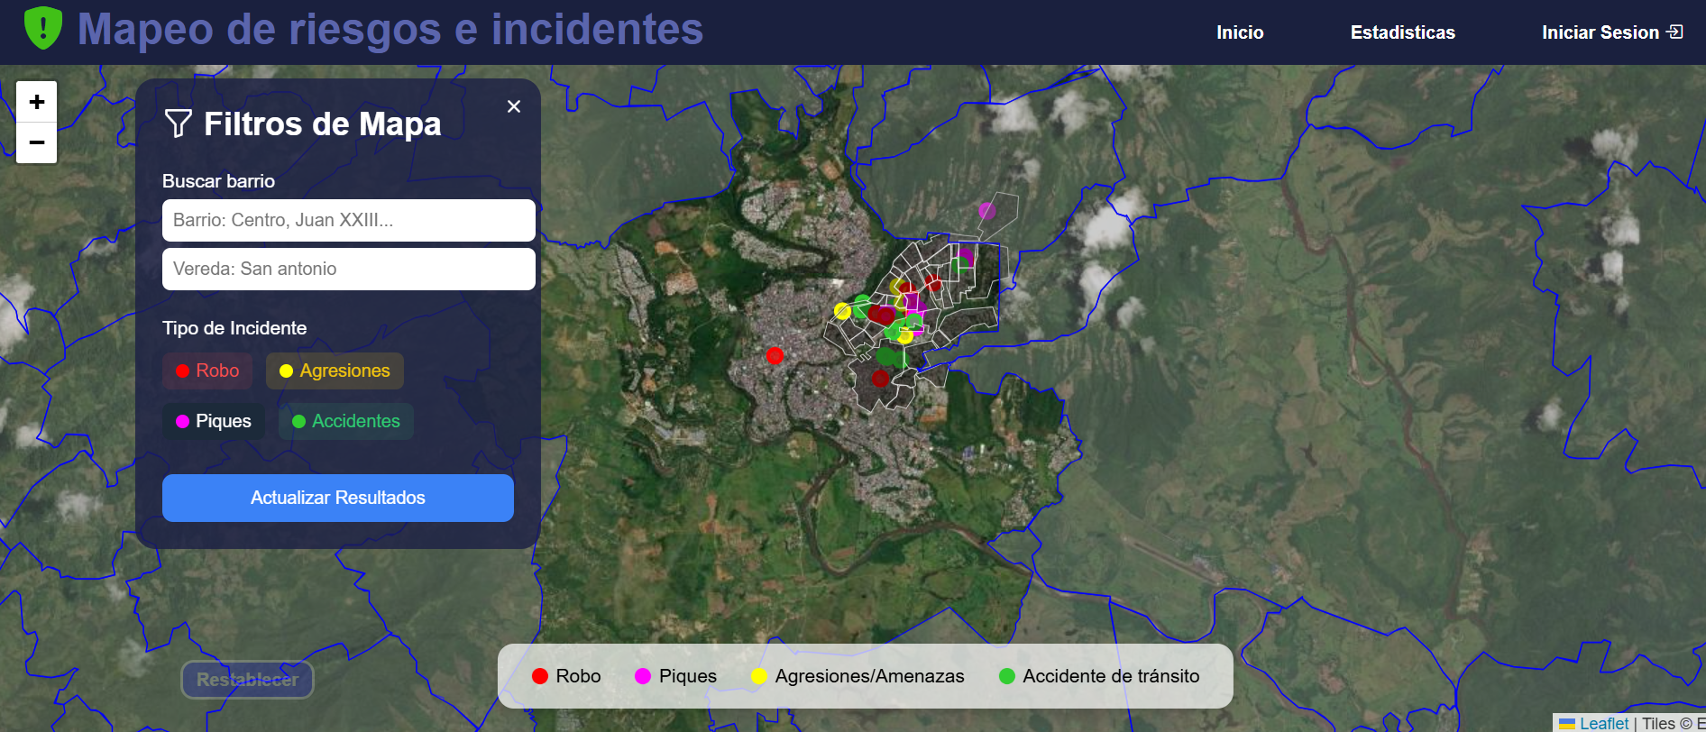

2. OBJETIVO DEL SISTEMA
Objetivo general:
Permitir la visualización y gestión de incidentes geográficos mediante un sistema web interactivo.
Objetivos específicos:
- Visualizar incidentes en mapa
- Analizar zonas críticas
- Registrar, editar y eliminar incidentes
- Filtrar por tipo, barrio y vereda

3. DESCRIPCIÓN GENERAL DEL SISTEMA
SIGI cuenta con dos módulos:
Módulo público:
- Mapa con capas de barrios y veredas
- Incidentes georreferenciados
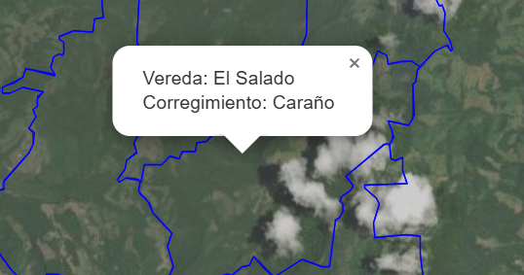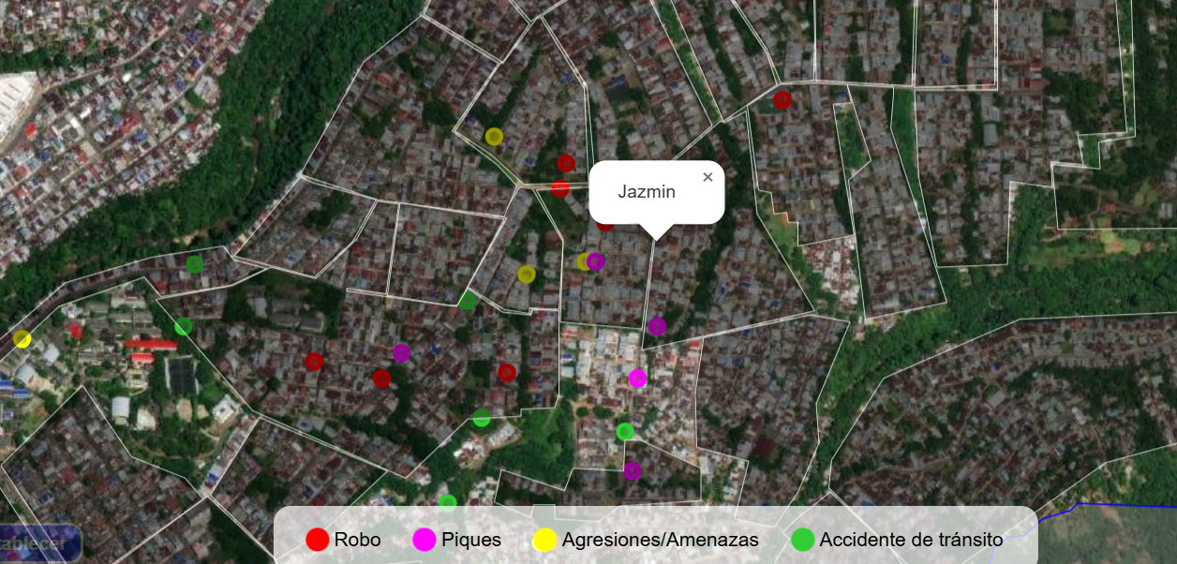
Funciones:
- Filtro por tipo de incidente
- Búsqueda de barrios y veredas
- Visualización de polígonos
- Panel de estadísticas
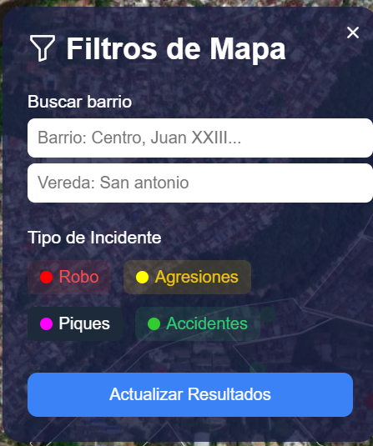
Top zonas:
- Barrio con más incidentes
- Vereda con más incidentes

4. INICIO DE SESIÓN
El sistema cuenta con autenticación para administradores.
Solo administradores pueden:
- Registrar incidentes
- Editar incidentes
- Eliminar incidentes
- Verificación de datos
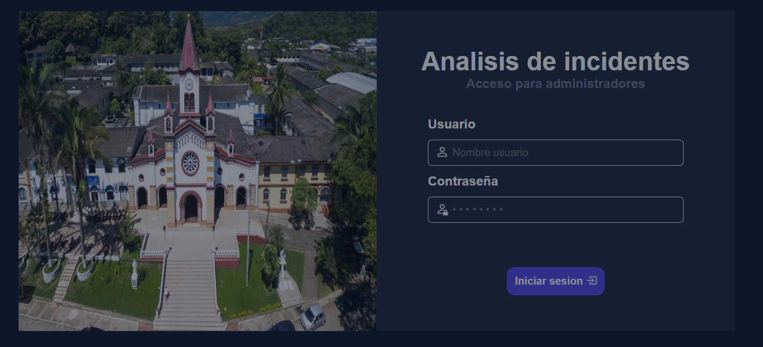

5. MÓDULO ADMINISTRADOR
El panel administrativo contiene:
Inicio:
- Mapa general con modo claro/oscuro
Incidentes:
- Mapa con capas actualizado en tiempo real
Registro:
- Formulario de incidentes con campos obligatorios
- Limpieza automática del formulario
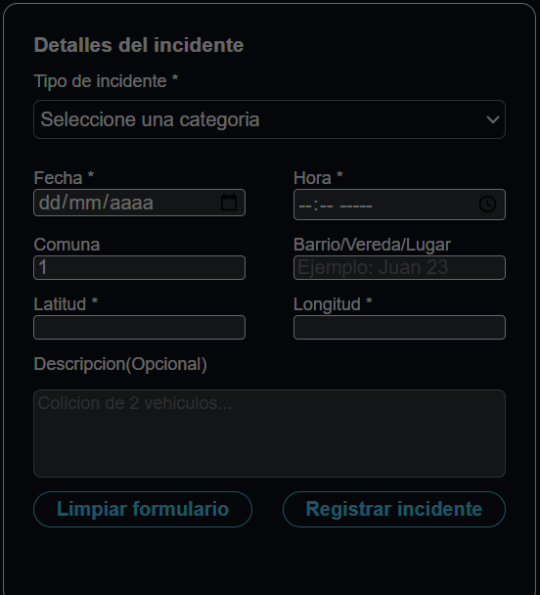
Verificación de datos:
- Tabla de incidentes
- Filtros por tipo
- Editar y eliminar registros
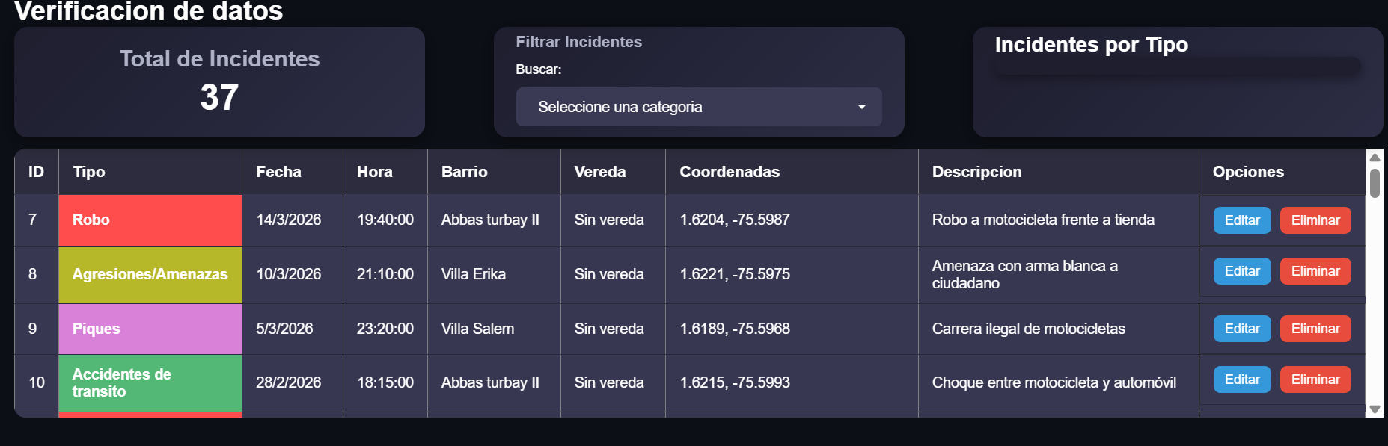

6. FLUJO DEL SISTEMA
1. Usuario ingresa al dashboard
2. Se carga el mapa con incidentes
3. Se filtra información
4. Admin gestiona datos
5. Se actualiza en tiempo real

7. CONCLUSIONES
SIGI permite la gestión eficiente de información geográfica de incidentes, facilitando el análisis espacial y la toma de decisiones.

8. RECOMENDACIONES
- Mantener base de datos actualizada
- Validar coordenadas
- Mejorar seguridad del sistema
- Implementar análisis predictivo

